新 书 推 荐

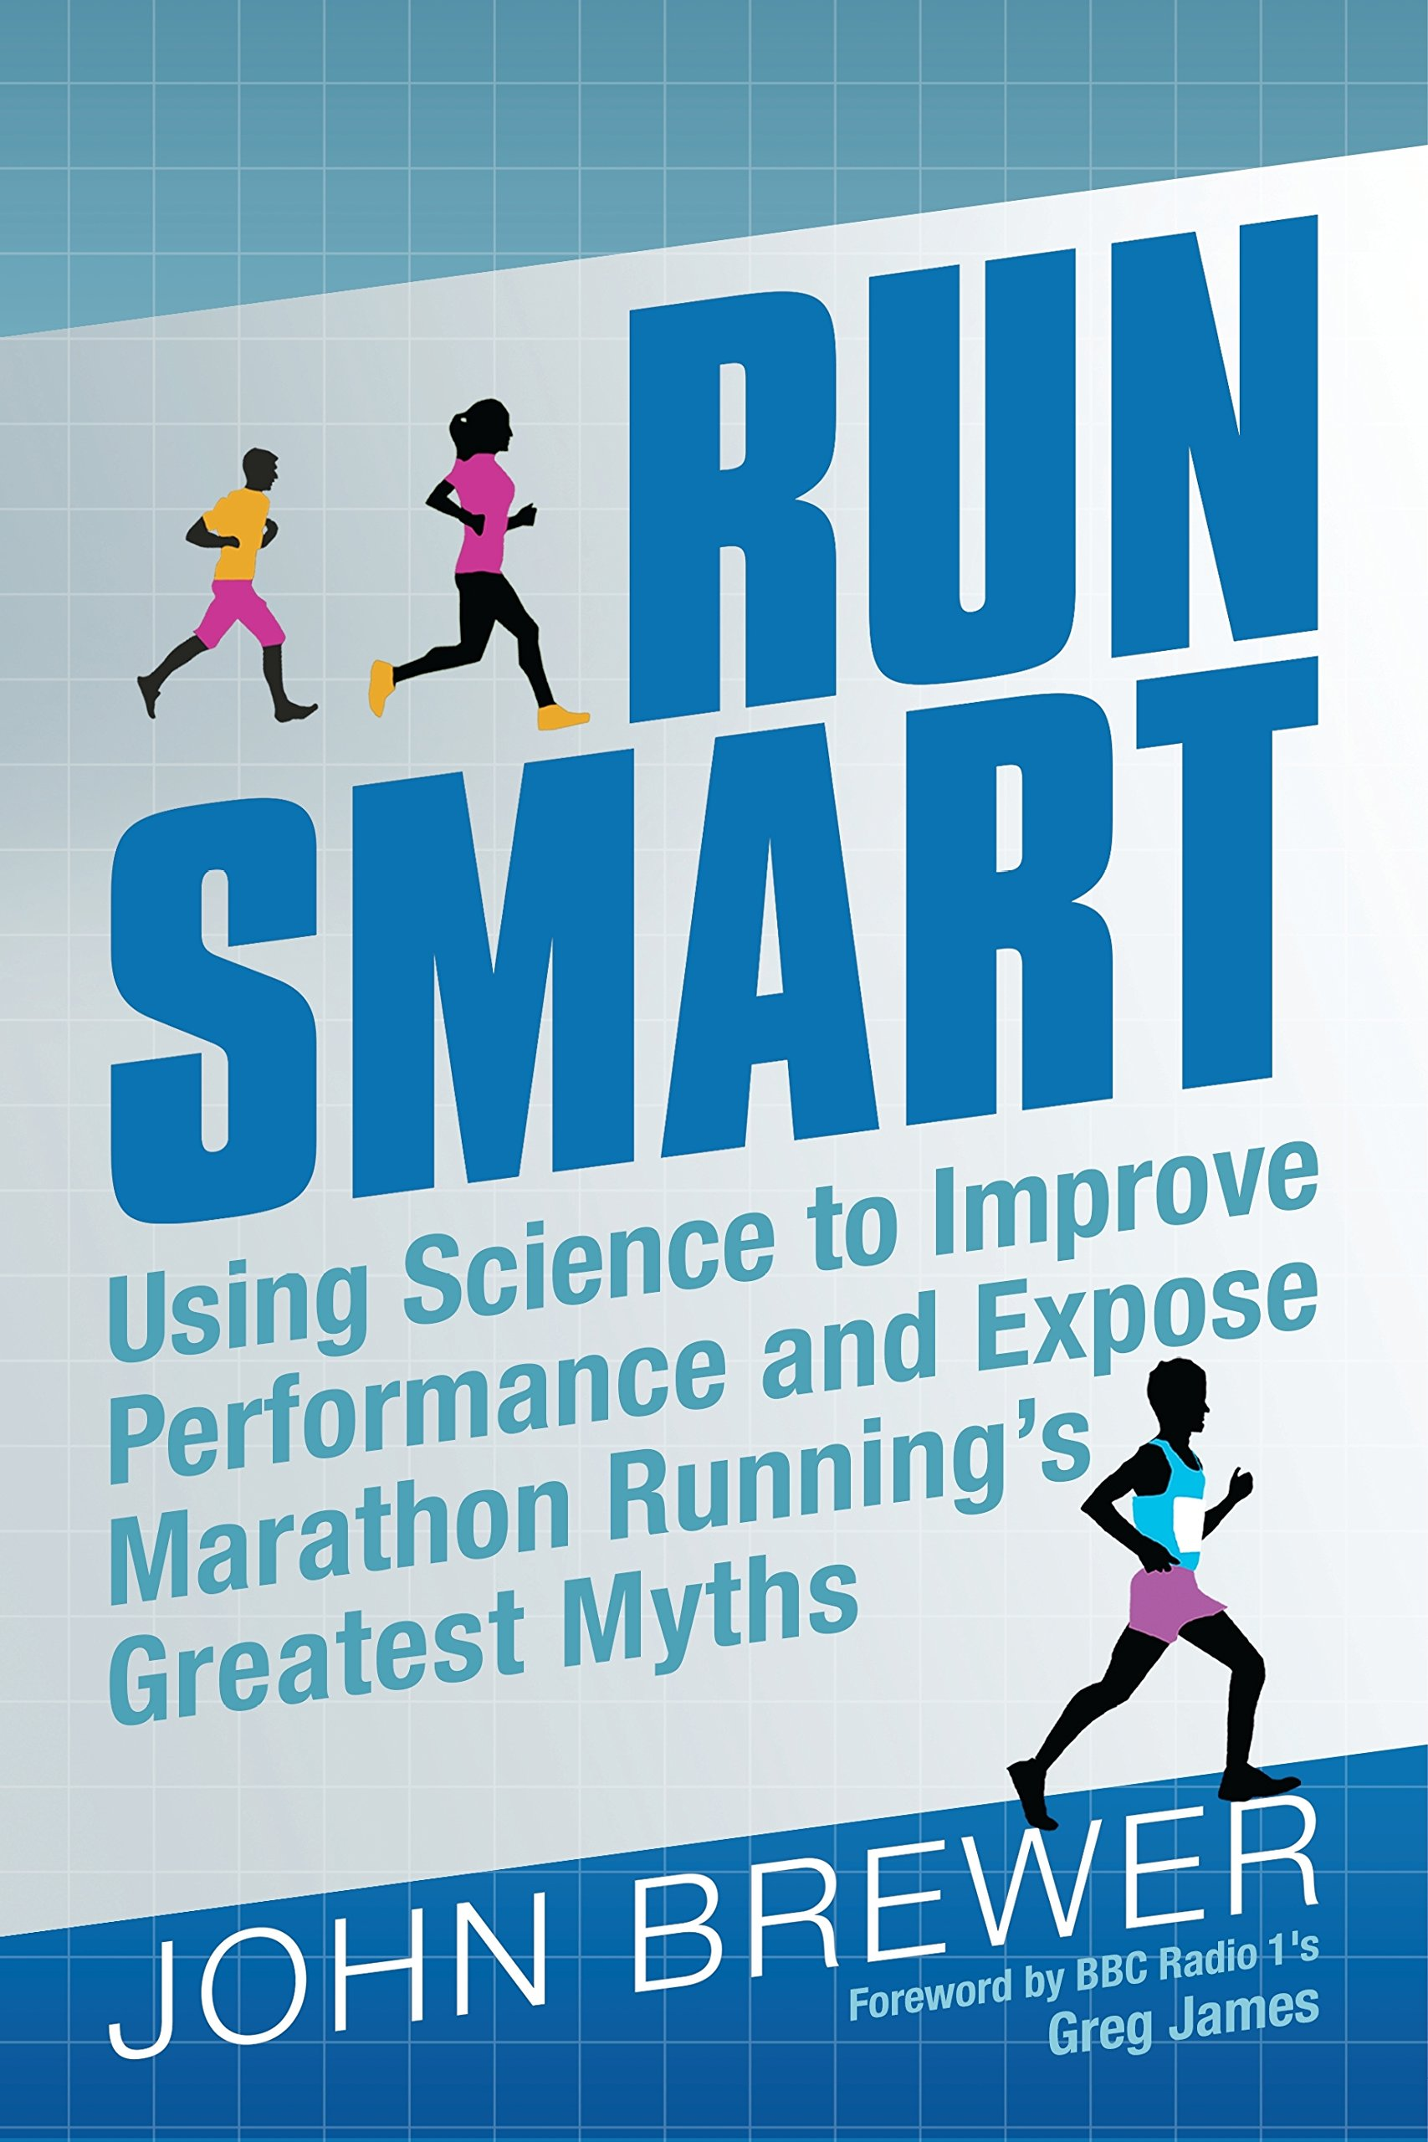
中文书名：《智能跑步：运用科学提高成绩并展现马拉松赛跑的最伟大神话》
英文书名：Run Smart: Using Science to Improve Performance and Expose Marathon Running’s Greatest Myths
作 者：John Brewer
出 版 社：Bloomsbury Publishing Plc
代理公司：ANA/Alina Lin
页 数：192页
出版时间：2017年11月
代理地区：中国大陆、台湾
审读资料：电子稿
类 型：运动

内容简介：

《智能跑步》利用最新的科学研究来证明，马拉松比赛的准备和跑步也可以做得很容易，并且在这个过程中挑战了马拉松赛跑的许多神话。这本书将利用作者作为英国顶尖体育科学家之一的经历，以及他在马拉松赛跑方面的广泛研究背景和他作为马拉松运动员的经历，为跑步者提供可靠的建议，以支持他们为马拉松比赛做准备。这本书将挑战许多当前的概念、神话和想法，并在培训和营养等领域提供以科学为基础的可选方案，这将优化并简化跑步者的准备和完成26.2英里的距离。

这本高度易懂的书将使用最新的科学发现来支持新跑步者的第一个马拉松，并帮助更多有经验的运动员提高和训练更智能化。

作者简介：

约翰·布鲁尔教授（Professor John Brewer）是圣玛丽大学应用运动科学的负责人。由于他在马拉松赛跑的广泛研究背景和他作为马拉松运动员的经验，他是英国领先的体育科学家和马拉松专家之一。他是伦敦马拉松赛的顾问，同时也是17次伦敦马拉松比赛的选手。他还被聘为伦敦马拉松名人陪同，协助媒体人士完成课程。他定期为《跑步健身》撰写专栏，是一名很受欢迎的体育科学的媒体评论员，他曾与一些主要的体育组织和团队合作，包括足球协会、英格兰足球队、英国手球队和英格兰板球队。布鲁尔是《2012年伦敦奥运会田径项目田径训练指南》的作者。

谢谢您的阅读！
请将回馈信息发至：林凤娇 (Alina Lin)
安德鲁 · 纳伯格联合国际有限公司北京代表处
北京市海淀区中关村大街甲59号中国人民大学文化大厦1705室
邮编：100872
电话：010-88810959
传真：010-82504200
Email：alina@nurnberg.com.cn
网址：http://www.nurnberg.com.cn
微博：http://weibo.com/nurnberg
豆瓣小站：http://site.douban.com/110577/
微信订阅号：ANABJ2002

